深港澳产教融合技术技能创新与应用大赛报名操作手册

**一.注册**

在浏览器输入网址：https://sgz.szzx.org.cn/disttq/#/10009/teachers_login

在登录界面点“立即注册”，如下图所示：

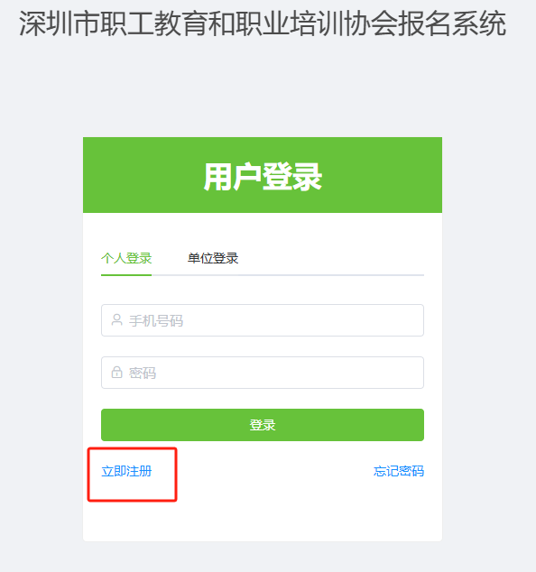  
  
填写姓名、性别、手机号、密码、再次输入密码后点“注册”，注册成功自动跳回登陆界面。

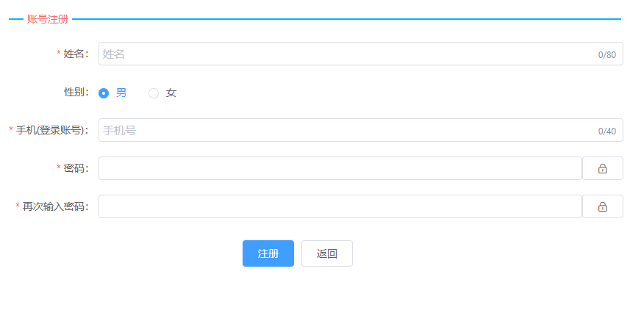

**二、登录系统**

在浏览器输入网址：https://sgz.szzx.org.cn/disttq/#/10009/teachers_login  
选“个人登录”，输入注册时的手机号码和密码，点击“登录”按钮进入系统。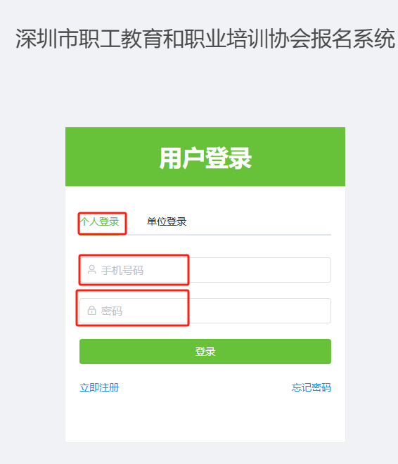

1. **报名**

1.进入系统后，点左侧菜单展开“报名管理”，第一次申报点“可报名项目”

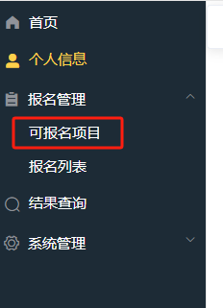

1. 找到“深港澳产教融合技术技能创新与应用大赛” ，点击“去报名”。

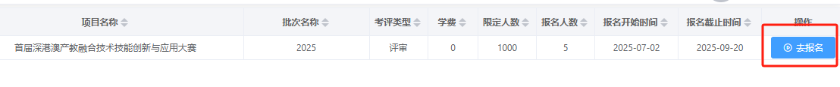

3.第一页为封面，不用填写，第二页填写完单位和项目名称后会自动填充封面。如下图所示：

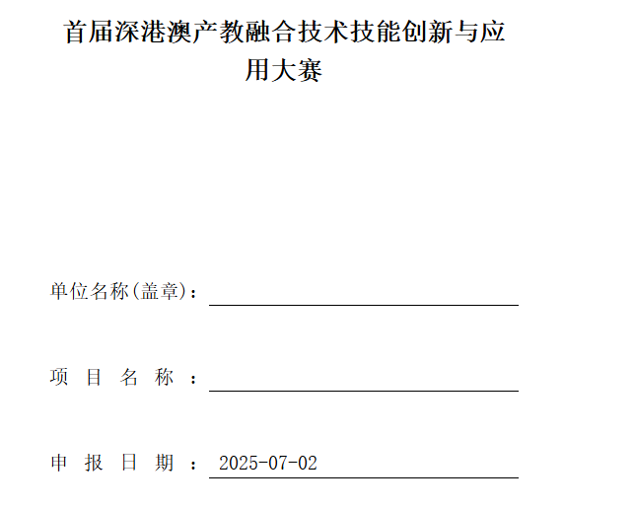

1. 按表单所示填写申报内容，光标直接定位到要填写的输入框即可填写。如下图所示：

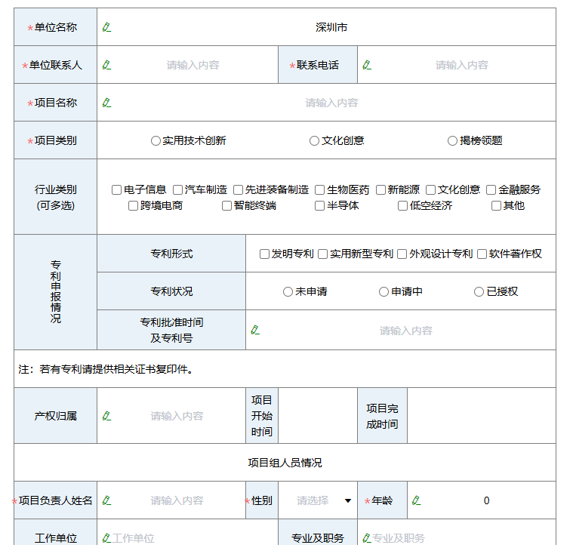

1. 点⊕可以增加一行，项目组成员至少2人以上。

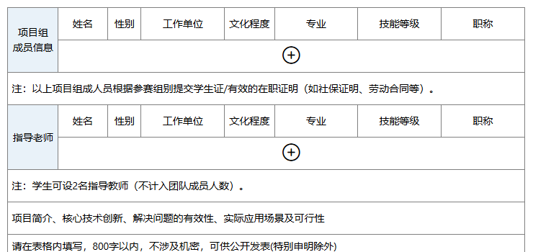

1. 表单全部填写完后点“保存”，保存后左上角会显示“附件管理”项，点击进入附件管理界面上传附件。

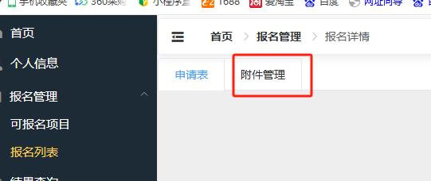

点击“上传”按钮上传对应的文件。点击“下载样表”查看具体文件格式或要求，上传文件可点击“操作”里的删除按钮删除文件后重新上传。如下图所示：

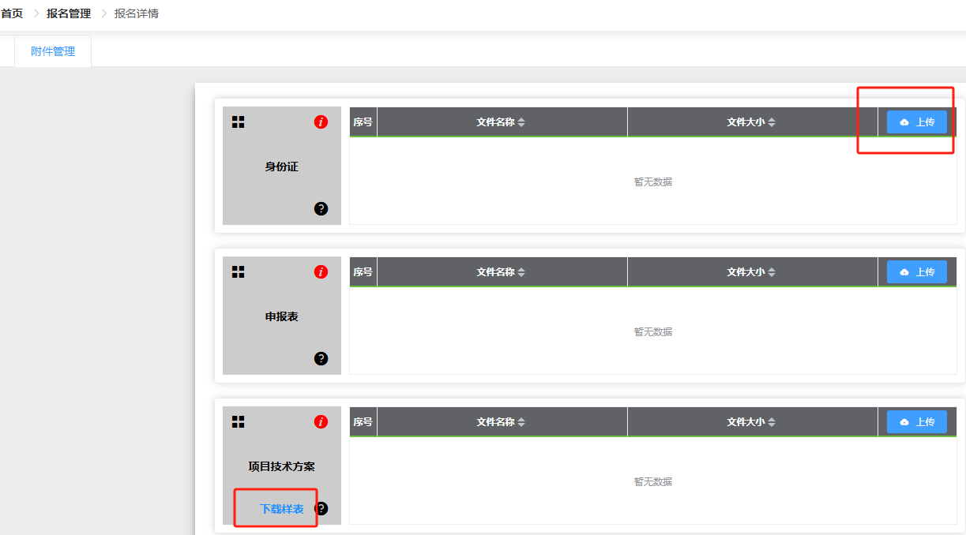

1. 全部文件上传完后，点左上角“申请表”返回表单填写页面，点左下角的“提交” 即可完成申报。

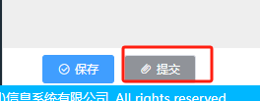

**四、修改报名**如果未能一次性完成申报，点击“保存”后，可重新登录系统继续申报，登录后在左侧菜单栏展开“报名管理”，点击“报名列表”，找到“首届深港澳产教融合技术技能创新与应用大赛”，点击“去看看”，可继续申报。

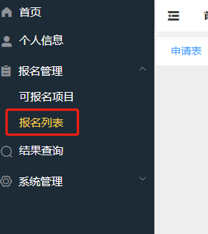

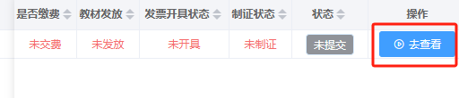

五、请扫描申请表界面左侧的二维码加入报名微信群，报名过程中碰到任何问题可在群内咨询工作人员。